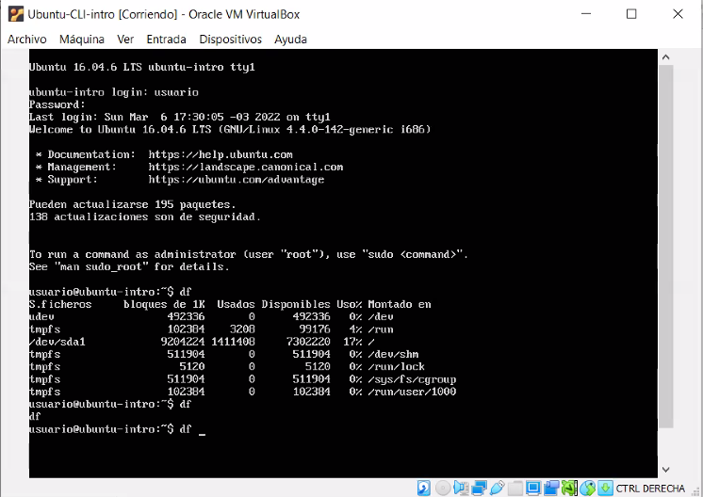

Paso 1 :Comando DF

Informa el espacio que hay en el sistema de ficheros

Paso 2: top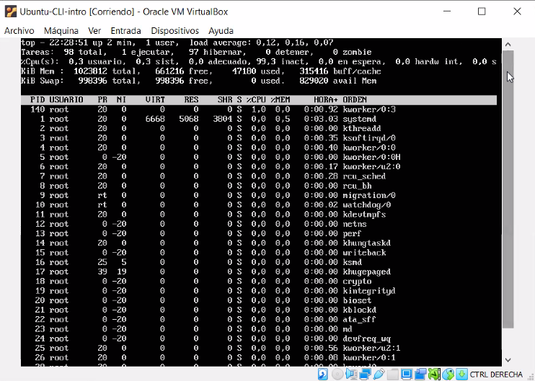

Muestra la utilizacion del procesador en el momento que se ejecuta el comando, haciendo refencia a los procesos ejecutados